1、创建数组

方括号[]逗号隔开，直接变量可以是任意表达式

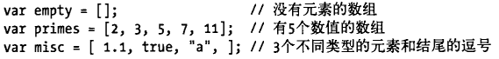



可以省略值，但会被定义成undefined，数组中允许以“,”结束



可以new Array()，一个值定义长度，多个值创建数组





2、读和写

方括号加键值，重第0个开始

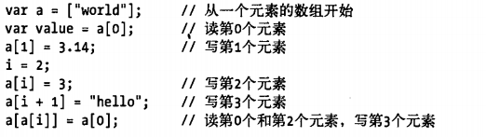

数组是对象的特殊形式



3、获取数组的长度

array.length

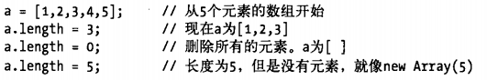

如果设置为只读属性，length长度变更是不会改变数组的

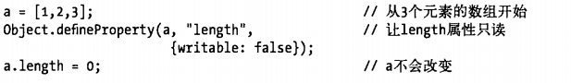

4、特殊的命名

查询不存在的数组时，不会报错，会返回undefined

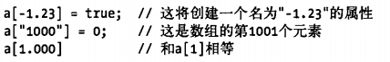

5、稀松数组

从包含0开始的不联系索引的数组。数组长度大于元素的个数。实现上比稠密数组慢，内存利用率搞，但查找时间是一样的

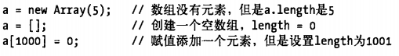

值省略不会创建稀松数组

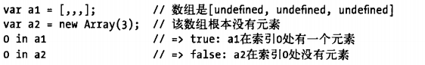

一个逗号的为空数组

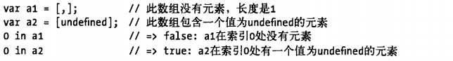

6、删除数组的数据或添加

a）末尾添加多个或一个：a.push(‘a’)、a.push(‘a’,’b’)

b）删除元素：delete a[索引]，删除完元素，但长度是不会变的

c）后删除一个并返回删除的元素，长度减少1：pop()

d）开头删除一个元素：shift()

e）开头添加一个元素：unshift()

f）元素分片：splice()

7、遍历

**for循环，根据长度**



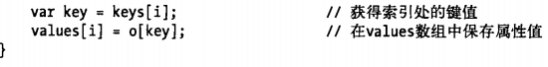

排除null或undifined属性

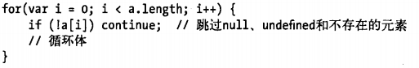

排除undifined

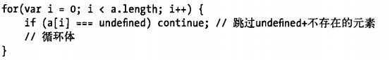

排除不存在的元素

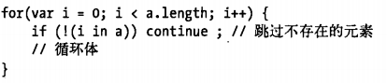

forEach()遍历

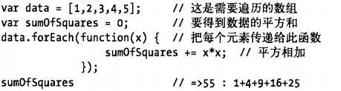

8、多维数组

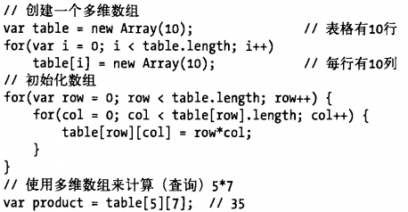

9、方法

a）**join()**：将所有元素转换为字符串拼接在一起，与String.split()逆向操作

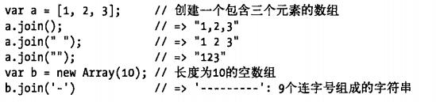

b）**reverse()**：颠倒顺序



c）**sort()**：元素排序并返回结果，如果存在undifined会拍到队尾

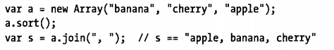

自定义函数排序

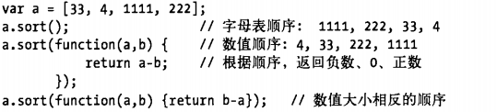

带字符串的排序：toLowerCase()

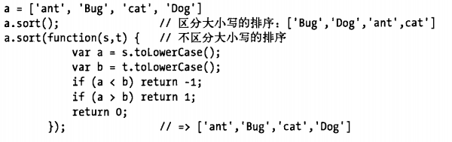

d）**concat()**：创建并返回新数组 Array.concat()

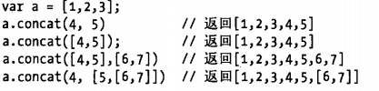

e）**slice()**：数组分片 Array.slice()

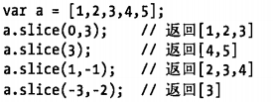

f）**push()**：队尾添加一个或多个元素。pop()：删除最后一个元素

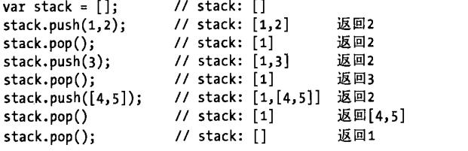

h）**unshift()**：队头添加一个或多个元素。shift()：删除第一个元素并返回

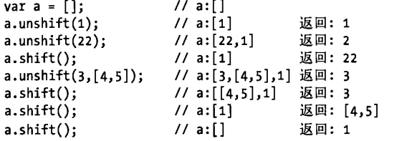

i）**toString()**：字符串化。toLocaleString()：本地字符串化

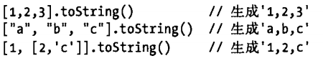

10、ECMAScript方法

a）**forEach()**：遍历数组：元素、索引、本身

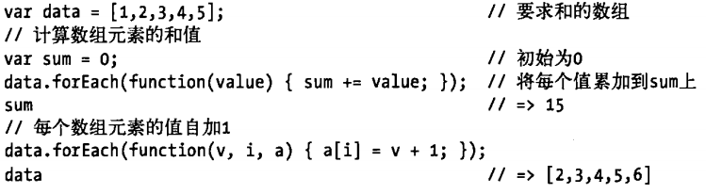

遍历无法使用break阶段，需要放到try中抛出异常

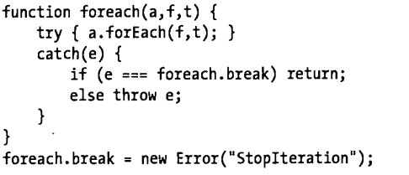

b）**map()**：将每个元素传递给指定函数，返回一个数组



c）**filter()**：调用数组中的一个子集。逻辑判定：true或false

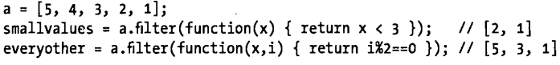

d）**every()**：判定数组元素是否都否和。some()：判定某些数组是否否和



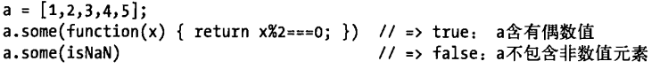

e）**reduce()**：使用指定函数将元素组合：y是可选值，传递给数组的初始值

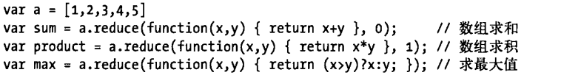

f）**indexOf()：**正向搜索值的位置。lastIndexOf()：反向搜索值的位置。如果不存在返回-1

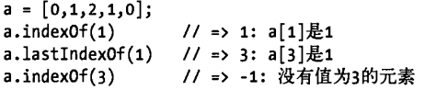

如果传入两个参数，查找除第一个以外匹配的值，字符串也有类似的值

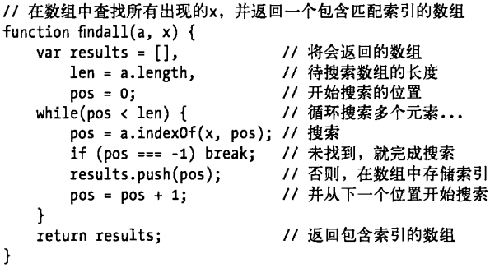

11、判断数组类型

Array.isArray()、instanceof操作符



